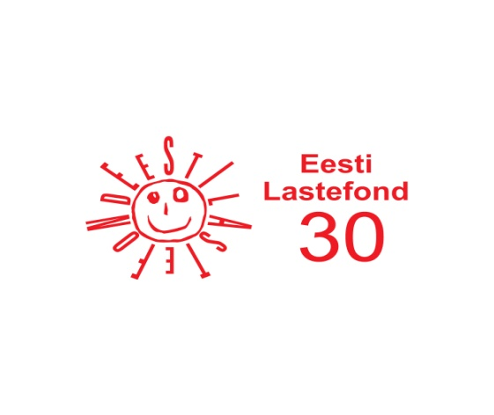
Saaremaa ralli tähistab 50. Juubelit
Margus ja Henri Murakas algatasid juubeli puhul heategevusliku kampaania SA Eesti Lastefond tegevuste toetuseks.
Annetajate nimekiri (täiendatakse oktoobri lõpuni):
Madiberg Norman; Tiit Pekk; Raigo Sarapuu; Reigo Koor; RAL-EST OÜ; Abras Rait; OÜ Reginett; Liivand Andero; Kruusma Kalle; Lipp Sulev; Heikki Rannik; Wash24 OÜ; Vahur Err; Tars Jaanus; Aivo Leppik; Toomas Pärn; Kluge Andrus; Gross Kalev; Vist Meelis; Sirgo Kevin; Kaljura Rain; Taavi Piirpuu; Rasmus Noormägi; Karmo Karelson; Hannes Ehatäht; Marko Toomela; Aarlaid Marko; Kitsing Aapo; Paberits Arli; Taaniel Taavi; Metsis Marek; Daniel Raissar; Danel Mõttus; Olavi Maaring; Janek-Peep Ojala; Risto Põlluaar; Keijo Alviste; Kulli Kaido; Kollamaa Evo; Viitra Karl-Artur; Orgla Martin; Ennomäe Kaupo; Ostrat Aulis; Janek Vainjärv; Koltsuk Rain; Tuur Valmar; Lanto Anu; Viljak Madis; Kätlin Kaera; Priit Valdek; Anneli Õige; Oskar Liblik; Andrus Pettai; Andre Pukk; Meierau Martin; Kikkas Heigo; Ley Kaysa; Kesküla Rando; Randma Margus; Tammin Sven; Pung Indrek; Klein Christofer; Laarmaa Andres; Saat Jaanika; Viik Vahur; Rainer Valtri; Moondu Mallor; Tetsmann Martin; Kuusk Annika; Aleksandr Šemet; Ants Saksakulm; Mitt Joel; Roots Piret; Andrus Raaper; Margus Valge; Heinmaa Tarmo; Toots Maris; Raidma Rutmar; Treimut Maarja; Kalmus Kertu; Kreisberg Oliver; Lagle Kristjan; Puusild Moonika; Kristjan Raaga; Pata Breit; Janno Siitan;
SA Eesti Lastefond Tänab!

